**Технология ColorMix**

***Colormix – технология смешивания цветов бетонной смеси на лицевом слое тротуарной плитки. Смешивание на отдельных элементах происходит в случайном порядке и случайных пропорциях. Каждый камень получается с уникальным, неповторяющимся рисунком.***

Вскрыв любой транспортный поддон, вы можете обнаружить, что камни и плиты в нём: смешанных цветов, с переходом цвета, либо одного из цветов. Согласно ГОСТ-17608-2017, допускается преобладание одного из цветов на отдельно взятом камне. К примеру, цвет верхнего ряда поддона будет отличаться от цвета нижнего ряда этого поддона.

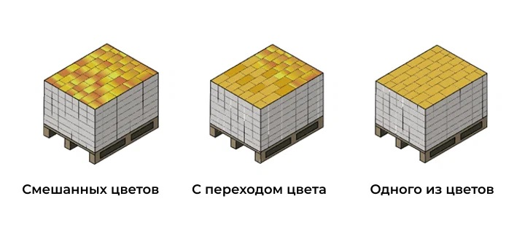

Для получения лучшего результата необходимо производить укладку равномерно, используя камни с нескольких поддонов одновременно.

Укладка тротуарной плитки ColorMix ведется одновременно с 3-5 палет. Нужно произвольно выбирать плитку с каждого из 3-5 поддонов по вертикали, а не по горизонтали. Это одно из важнейших правил, благодаря которому получается равномерное распределение плитки разной цветовой гаммы по всей укладываемой поверхности.Таким образом на мощении не будет группировки темных или наоборот, светлых камней и получится равномерный рисунок на всей поверхности мощения.

**1-й принцип укладки тротуарной плитки ColorMix — правило одной партии**

Перед тем как покупать и укладывать плитку, правильно рассчитайте нужное количество, потому что в коллекции цветов Colormix нет одинаковых плиток. Если вы сделаете неверный расчет, а потом закажете недостающее количество плитки повторно, цвет может быть совершенно другим. Дело в том, что смешивание цветов на элементах во время формовки производится в случайных пропорциях, поэтому важно заказывать тротуарную плитку цветовой гаммы ColorMix полным объемом, одной партией.

**2-й принцип — правило 3-5 поддонов**

Укладка тротуарной плитки ColorMix ведется одновременно с 3-5 палет. Нужно произвольно выбирать плитку с каждого из 3-5 поддонов по вертикали, а не по горизонтали. Это одно из важнейших правил, благодаря которому получается равномерное распределение плитки разной цветовой гаммы по всей укладываемой поверхности.

**Рекомендации по мощению тротуарной плитки ООО «Мир Бетона» колормикс.**

Тротуарная плитка, изготовленная с применением современной технологии «Колормикс» является уникальным продуктом с помощью которого возможно реализовать самые смелые дизайнерские проекты. Оригинальные цветовые рисунки камней мощения, с использованием нескольких оттенков, сделает пешеходную дорожку, игровую или парковочную площадку крайне привлекательной и ее вид несомненно удовлетворит самый взыскательный вкус. Играя переливами цвета и тенями можно добиваться различных эффектов при мощении дорожек.

Существует два основных способа укладки тротуарной плитки колормикс:

1.Укладка производится со строгим соблюдением направленности цветовых полосок на поверхности изделий. Полоски цвета на каждой плитке должны быть ориентированы в одном направлении. Это позволит добиться эффекта, вытянутого и влекущего за собой взгляд тротуара. Сами элементы по форме могут быть уложены либо в хаотичном порядке на Ваше усмотрение, либо по схеме которая предложена раскладкой на транспортном паллете.

2. Второй способ укладки кардинально противоположен первому. Рисунок на поверхности плит должен постоянно прерываться. Элементы мощения укладываются в разных направлениях цветовых полосок на поверхности плиток, как в вертикальном, так и в горизонтальном направлении. В данном случае поверхность тротуара на солнце будет играть цветами в двух плоскостях. Как и в первом способе, укладка плиток может производиться либо в хаотичном порядке, либо по предложенной производителем схеме. При любом выбранном Вами способе укладки, самым важным правилом является следующее: Во избежание нежелательной локальной концентрации одного цвета, при мощении укладывать плитку следует таким образом, чтобы соседние камни максимально отличались друг от друга по цвету. Т.е. более тёмные плитки соседствовали с более светлыми как в одном ряду, так и по отношению к плиткам соседних рядов. Этого легко можно достигнуть, если брать камни с 3-х, а лучше с 5-ти разных паллет. Предварительно паллеты выбрать с отличными друг от друга тонами цвета на верхнем ряду. Придерживаясь этого правила Вы создадите поверхность однородную по всей площади, избегая появления отдельных более светлых или темных пятен, что в свою очередь приглушило бы рисунок.

Спасибо, что выбрали продукцию компании. Уверены, что наша продукция прослужит Вам долгие годы и будет радовать каждый день